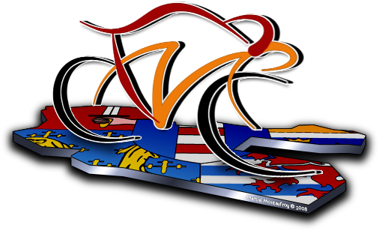 | TEAM CYCLISTE COINCY METZ 3  www.tc-coincy.fr

Parcours marche : 5,100 km

